Муниципальное бюджетное образовательное учреждение

«Детский сад «Солнышко»

( МБДОУ «Детский сад «Солнышко»)

Муниципальный конкурс педагогического мастерства

«Человек – Космос - Вселенная »

Номинация:

«Методическая разработка досуга в дошкольной образовательной организации»

«Полёт на космическом корабле».

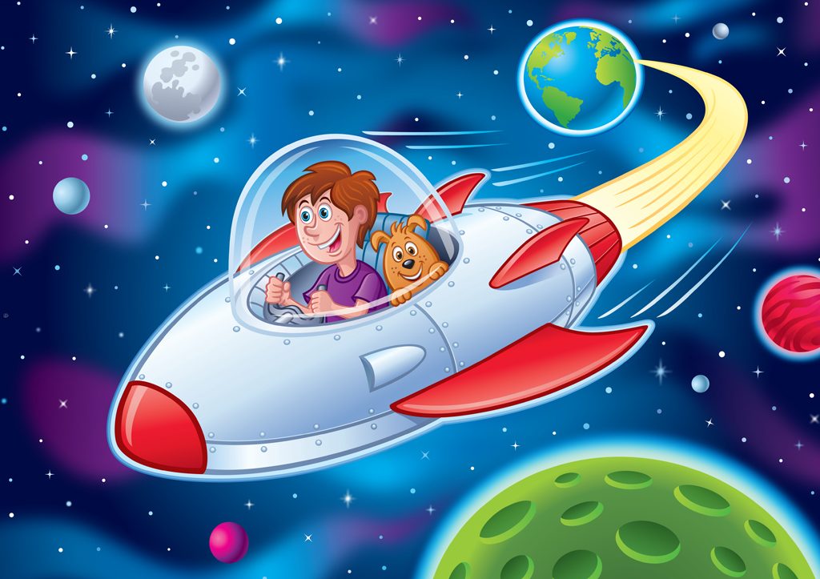( для детей 5 – 6 лет)

Разработала воспитатель: Киселёва И.И.

г. Гагарин,2021 год.

**Цель:** Развитие интереса детей к космосу и людям, покорившим его просторы.

**Задачи:**

**Образовательные:**

- Закреплять знания детей о космосе, планетах и их последовательности расположения от Солнца;

- Совершенствовать навыки счета в пределах 20,перечисления чисел в обратном порядке;

- Научить понимать и самостоятельно использовать в речи космическую терминологию: космический корабль, предстартовая площадка, космический экипаж, стыковочные узлы;

**Развивающие:**

- Развивать воображение, память, логическое мышление, конструктивные способности ,умение слышать друг друга;

- Развивать быстроту и ловкость ориентировки в игровых ситуациях;

**Воспитательные:**

- Воспитывать взаимопомощь, дружеские отношения, умение работать в команде, согласовывая свои действия с действиями сверстников;

- Вызвать положительные эмоции, гордость за свою Родину.

**Предварительная работа:** Рассматривание иллюстраций на тему «Космос», чтение книг о космосе и космонавтах, беседы на тему «Космос», «Первый космонавт Ю. А.Гагарин», «Что за праздник День космонавтики».

Выставка поделок и рисунков на тему: «Полёт к звёздам», аппликация и лепка на темы: «Встреча в космосе», «Полёт на луну», «Наш космодром», «Пришельцы из космоса».

Разучивание стихов, считалок, песен, игр соответственно теме.

**Оборудование:**

Экран с фоном звёздного неба с макетами планет и космических кораблей, развивающие игры «Танграм», «Геоконт» и схемы к ним, карточки с числовыми фигурами на составление числа из двух меньших, набор цифр, карточки для постройки ракеты, космические корабли из геометрических фигур, костюм инопланетянина.

**Действующие лица:** Инопланетянин, ведущий ,дети .

**Ход досуга:**

*(Дети под музыку «Марш космонавтов»**входят в зал, выстраиваются в колонну, а затем по команде в шеренгу).*

**Ведущий:**Здравствуйте дорогие ребята! Много лет назад, в 1961 году 12 апреля, впервые в мире в космос на космическом корабле «Восток» поднялся наш земляк космонавт номер один Юрий Алексеевич Гагарин. (*На экране - портрет Ю.А. Гагарина*.) С того самого года праздник День космонавтики был установлен в ознаменование первого полёта человека в космос.

**Дети:**

Я помню, солнце в этот день искрилось:  
Какой был удивительный апрель!  
И в сердце радость с гордостью светилась:  
Из космоса Гагарин прилетел!

Его все по улыбке узнавали —  
Такой улыбки не было второй!  
Весь мир рукоплескал! Все ликовали:  
Гагарин облетел наш шар земной!

С тех пор приблизились неведомые дали,  
Осваивают космос корабли….  
А начинал — российский, славный парень,  
ГАГАРИН — ПЕРВЫЙ КОСМОНАВТ ЗЕМЛИ!  
  
Самый первый виток над планетой.  
Совершил он во славу страны,  
Яркой звёздочкой в небо поднявшись.  
В ясный день той прекрасной весны.

Этим подвигом Юрий Гагарин,  
Совершил беспримерный полёт,  
На века всю Россию прославил.  
И великий наш русский народ.

**Ведущий:**Ребята, а давайте и мы с вами отправимся в космос.

 Кто знает, может нас, ждут встречи с инопланетянами! А на чём мы можем отправиться в космос*?*

**Дети:** На ракете, на звездолете, на космическом корабле.

**Ведущий:** Тогда идем на космодром! Направо, раз-два! За направляющим - шагом марш! (Звучит космическая музыка **,**дети идут по кругу повторяя слова за ведущим и выполняют движения соответственно словам).

Мы идём на космодром,  
Дружно в ногу мы идём.

Мы походим на носках,  
Мы идём на пятках.  
Вот проверили осанку,  
И свели лопатки.  
Ходьба на носках, на пятках.  
Побежим ребята дружно,  
Разминаться всем нам нужно.*(*После бега идут шагом и останавливаются на месте).

**Ведущий**: Мы с вами находимся на космодроме, и через минуту космический корабль унесет нас в просторы космоса. Впереди вас ждут интересные задания.

**Ведущий**:

Чтобы космонавтом стать,

Чтобы в небо взлететь,

Надо многое знать,

Надо много уметь.

**Ведущий:** Ну что, дети, вы готовы к полету?

**Дети:** Да.

**Ведущий:** Тогда прошу всех подняться на предстартовую площадку космодрома. Там ровно 20 ступенек.

**Задание 1.** Счет до 20.

**Задание 2.**Упражнение «Внимание, космонавты».(Ведущий называет различные понятия и обьекты космической тематики. Дети руками показывают их местонахождение – высоко, далеко, низко, близко, справа, слева, широко, узко.)

**Ведущий:** Молодцы, экипажи! Ведь только сильных и ловких наш звездочёт может взять с собой в полёт. Слушайте следующее задание.

**Задание 3.**Присесть 6 раз и подпрыгнуть на 1 раз больше;

Наклониться 5 раз и отжаться на 1 раз меньше.

**Ведущий:** Любой космический маршрут открыт для тех,кто любит труд. И вам сейчас ребята, предстоит потрудиться выложить ракету.(Дети делятся на 2 команды).

Задание для 1 команды.По схеме выложить ракету из геометрических фигур «Танграм».

Задание для 2 команды:По схеме выложить ракету из геометрических фигур «Геоконт».

**Ведущий:** Вы ребята молодцы быстро построили свои ракеты.(Исполняют песню «Марш юных космонавтов»муз. А.Филиппенко, сл.Т.Волгиной.)

**Ведущий:** Ждут нас быстрые ракеты для прогулок по планетам.

На какую захотим, на такую полетим.

Всем экипажам занять места в ракете.(Дети рассаживаются на подушечки.) Обьявляется минутная готовность до старта 10 секунд. Начинаем обратный отсчёт (Дети хором считают от 10 до 0.) Пуск! ( Звучит космическая музыка.)

Ракета уносит вас в звёздное небо. 10 секунд – полет нормальный.(Дети считают от1до10.)

20 секунд –полет нормальный (дети считают от10 до 20 .)Корабль вышел на орбиту.

Внимание ! Всем экипажам необходимо проверить стыковочные узлы.

(Дошкольникам нужно выбрать две цифры,которые вместе составляют указанное на карточке число. Для этого каждый ребенок из – под подушки, на которой сидит , достаёт карточку и находит нужную цифру из числа расположенных вокруг ракеты- ковра.)

Итак, стыковочные узлы исправны, с заданием экипажи справились.

**Ведущий:** Посмотрите,перед вами открывается звёздное небо. Космонавты, будьте внимательны и ответьте на мои вопросы .(Ведущий обращает внимание детей на экран, на котором в ряд расположены звёзды разного цвета и размера.)

1.Сколько звёзд вы видите?

2.Какого цвета третья звезда слева?

3.А пятая справа?

4.Какая по счёту оранжевая звезда?

5.Какая по счёту самая маленькая звёздочка?

6.А самая большая?

В космическом пространстве очень много звёзд.

Внимание! Экипажи могут покинуть корабль, выйти в открытый космос и поиграть

в игру «Созвездие».

(Дети ,взявшись за руки, образуют 2- 3 круга и по команде ведущего начинают водить своеобразные «космические хороводы», «звездочкой», кружась, расходятся по всему залу, останавливаются, проговаривая текст и собираются в «созвездие».)

В небе звёзды блестят,весело сверкают.

И с ребятами они поиграть желают.

Ну- ка звёздочки, светлей в небе засияйте,

Звёздную карусель в небе начинайте.

Раз- дав-раз, раз- два-раз,

Созвездие для каждой звездочки мы найдём сейчас.

**Ведущий:** Внимание! Всем экипажам срочно вернуться на корабль! Из космоса поступило тревожное сообщение. (Раздаётся звуковой сигнал, дети садятся на ковёр.)

Ребята нам с вами нужно определить, откуда поступил сигнал бедствия. Посмотрите космические корабли на экране нашего «монитора». (На экране фон звёздного неба с макетами планет и космических кораблей.)

**Ведущий:**

1. Из каких геометрических фигур составлен этот корабль?
2. Из каких геометрических фигур составлен корабль, в правом верхнем углу?
3. Сколько колец у этой планеты.
4. Догадайтесь, с какого корабля поступил сигнал, если он слышен из правого нижнего угла. (После ответа на вопрос появляется Инопланетянин.)

**Инопланетянин:** Здравствуйте, земляне!

**Ведущий:** Здравствуй, уважаемый Инопланетянин! С твоего космического корабля наши экипажи приняли тревожный сигнал. Что у вас случилось? Может,мы сумеем помочь?

**Инопланетянин:** Я не могу вернуться на свою планету, пока не отгадаю космические загадки.

**Ведущий:** Ребята давайте поможем Инопланетянину отгадать загадки.

**Инопланетянин:**

Чтобы глаз вооружить,  
И со звездами дружить,  
Млечный путь увидеть, чтоб  
Нужен мощный … (телескоп)  
  
 Астроном — он звездочет,  
Знает все наперечёт!  
Только лучше звёзд видна,  
В небе полная … (Луна)  
  
До Луны не может птица.  
Долететь и прилуниться,  
Но зато умеет это -  
Делать быстрая … (Ракета)

У ракеты есть водитель,  
Невесомости любитель.  
По-английски: «астронавт»,  
А по-русски … (Космонавт)

В черных дырах темнота  
Чем-то чёрным занята.  
Там окончил свой полет

Межпланетный … (Звездолёт)

Вот камень с неба к нам летит.  
Как звать его?... (Метеорит)

Бродит одиноко  
Огненное око.  
Всюду, где бывает,  
Взглядом согревает.(Солнце)  
  
 У бабушки над избушкой,  
Висит хлеба краюшка.  
Собаки лают, достать не могут.(Месяц)

По темному небу рассыпан горошек  
Цветной карамели из сахарной крошки,  
И только тогда, когда утро настанет,  
Вся карамель та внезапно растает.(Звезды)

**Инопланетянин:** Как у вас быстро получилось отгадать загадки. Молодцы, земляне

А хотите поиграть в популярную игру на нашей планете?

**Дети:** Да.

**Игра «Звездочёт».**

**Ход игры:**Дети произносят считалку,при этом передают мяч по кругу.

Ребенок у кого остался мяч в руках – « звездочёт» двигается под музыку подскоками, останавливается между двумя детьми, которые встают спинами друг к другу, и на счёт раз- два- три- беги !- обегают в разных направлениях круг, стараюсь первыми вернуться в исходную точку и забрать мяч у «звездочёта». Успевший это сделать, игрок сам становиться «звездочётом» - ведущим.

**Считалка:** На Луне жил звездочёт.

Он планетам вел отсчёт.

Меркурий - раз, Венера - два,

Три – Земля, четыре – Марс,

Пять – Юпитер, шесть – Сатурн,

Семь - Уран, восьмой - Нептун,

Девять - дальше всех Плутон…

Кто не видит – выйди вон!

**Инопланетянин:** Земляне! Вы замечательно справились с моим заданием!

Я бы хотел вам показать свою планету,но она исчезла со звёздного неба.

Как же мне попасть домой?

**Ведущий:** Не расстраивайся,Инопланетянин! Мы с ребятами попробуем тебе помочь. Построим ракету.

Задание экипажам.1 команде – в определенной последовательности выложить карточки постройки ракеты;

2 команде – по описанию инопланетянином своей планеты найти её на фоне звёздного неба среди других космических объектов.

**Инопланетянин:** Спасибо вам, земляне! Вы мне очень помогли. Я спешу возвратиться на свою планету.

**Ведущий:** Да и нам, ребята, пора возвращаться на нашу самую замечательную во всей Вселенной планету.

**Инопланетянин:** А почему это она у вас самая замечательная ?

**Ведущи**й: А ты послушай нашу песню «Разноцветная планета»муз. Н.Лукониной, сл. Л. Чадовой.

**Инопланетянин:** Молодцы ребята ,какая красивая песня.

**Ведущий:** Инопланетянин ребята приглашают тебя на прощание станцевать космический флешмоб «Если очень захотеть, можно в космос полететь».

**Инопланетянин:** Спасибо вам ребята, а мне пора возвращаться на свою планету.**(**Расчувствовавшийся Инопланетянин прощается с детьми ,машет рукой и уходит.)

**Ведущий:** Ребята, пока наш корабль совершает мягкую посадку на Землю, расскажите,что вам запомнилось и понравилось в путешествии?(Ответы детей).

**Ведущий:**Касание…. Есть касание! Всё, ребята! Мы вернулись на Землю, в наш детский сад. Сегодня мы с вами совершили интересное путешествие в космическое пространство. До новых встреч.(Под звуки «Марша космонавтов» (муз. А. Рыбникова) дети возвращаются в группу.